小班课程案例：我会自己吃饭啦
新北区九里幼儿园：封亚芬
活动缘起：
我们小班的小朋友上学已经一个多月了，从刚开始的哭闹不肯吃饭、不肯午睡，到现在大多数的孩子都能每天开开心心上幼儿园，他们已经渐渐适应了幼儿园的生活和学习。但是在进餐方面因为是隔代教养的关系始终存在问题，为此，我们班级的老师进行了一系列的措施和调整。
为了更好地了解孩子们在家的进餐情况，我们设计了幼儿饮食习惯调查表，一共发放了31张调查表，有两位幼儿由于家里特殊情况，没能参与调查。幼儿在家是否自己独立吃饭？这个问题中，调查表中我统计了一下有25位小朋友在家是自己吃饭的，有8位幼儿在家是喂饭的；会正确拿勺子有26位小朋友；孩子喜欢吃的食物有哪些？我总结归纳了一下，发现蔬菜类喜欢吃玉米西兰花的居多，荤菜类喜欢吃牛排、鸡腿、汉堡较多，水果喜欢吃香蕉、葡萄、西瓜最多，零食以薯条蛋糕糖果最多。
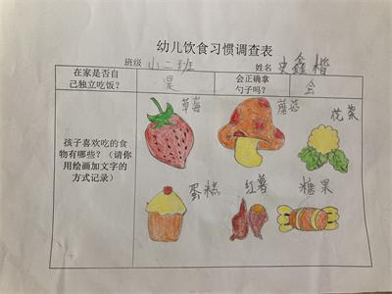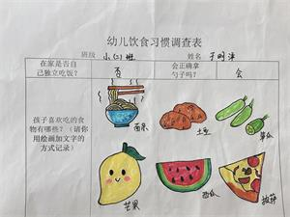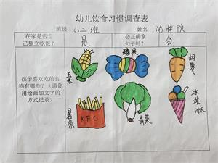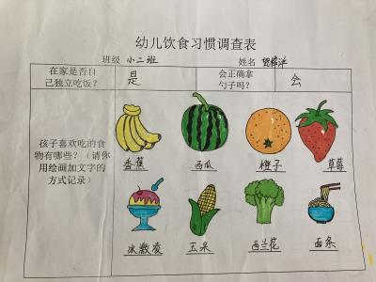
分析与解读：
单单从调查表中的情况，还不能真实地反映孩子的进餐情况，我在幼儿进餐时观察发现，不会使用小勺幼儿的数量，以及不吃蔬菜的幼儿远远多于调查的人数。还有由于地区的原因，有的孩子家里吃的都是面、馒头、包子，从来不吃米饭。幼儿的饮食习惯突然一下子改变，也是导致孩子不会正确吃饭的原因。根据《指南》小班健康领域目标：“在成人引导下，不偏食、不挑食，喜欢吃瓜果蔬菜等新鲜食品。”
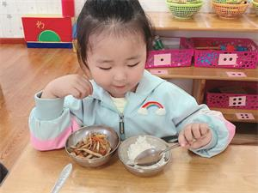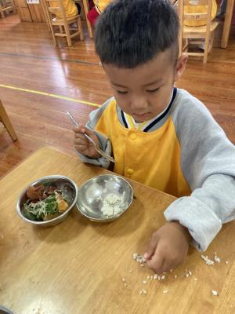
支持与跟进：
根据调查表和幼儿平时在幼儿园的进餐情况，我们班级老师进行了以下支持策略：
1、三位老师分别进入三组进餐，提醒幼儿注意保持桌面整洁。
2、根据幼儿的饭量，在盛饭时对于饭量小的幼儿少盛一些饭菜，吃完后再添饭。
3、给幼儿介绍每天的饭菜，表扬吃饭有进步的孩子。
4、针对不会使用勺子用手抓饭吃的幼儿，在美工区娃娃家提供勺子，给娃娃喂食物，掌握正确拿勺子的方法。
5、对于在家吃饭喂的幼儿，和家长沟通，在家里也要尽量让孩子自己吃饭。
介绍饭菜：
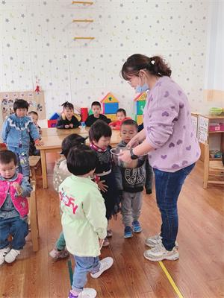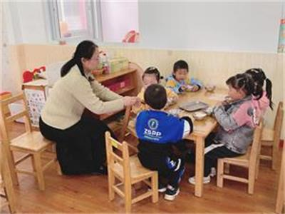
帮助纠正拿勺子，提醒桌面保持干净
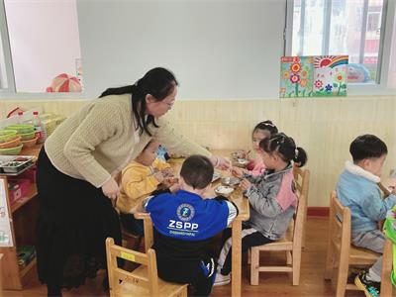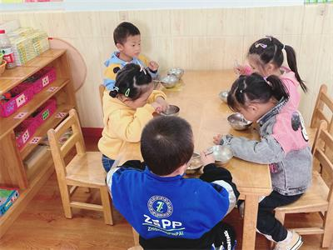
区域支持跟进，同伴榜样
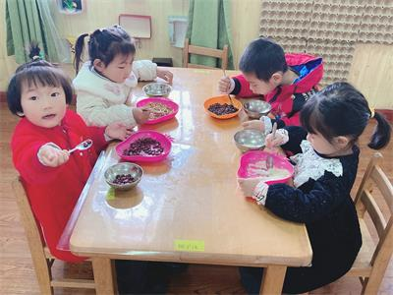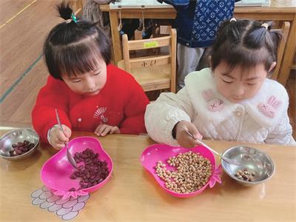
喂娃娃吃豆豆
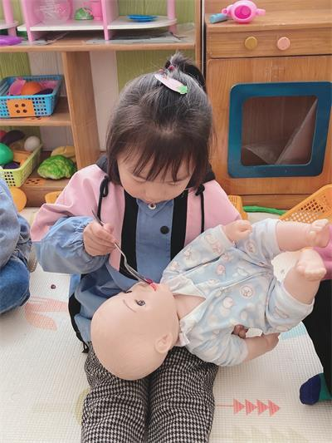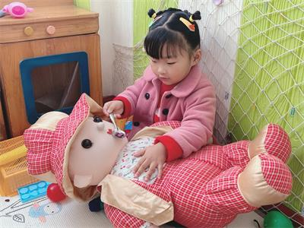
我们的感悟：
这样跟进了一段时间以后，我们班的小朋友吃饭有了很大的进步，原来吃的桌子上地上都是米的小朋友基本没有了。从刚开始吃饭吵吵闹闹到现在能安静地吃饭，我们老师也以身作则吃饭不说话；从一半孩子不能把饭吃完，到现在大多数孩子每天都能把饭吃完；从刚开始有十几个孩子不会拿勺子，到现在只有一两个孩子还会抓错，从原来没有小朋友添饭菜，到现在有小朋友主动添饭，孩子们都说，幼儿园的饭菜好香啊！但是在挑食方面，特别是吃蔬菜方面，还有待改善，只怪现在的洋快餐太吸引孩子了。

